**安卓手机直播细节**

1. 直播软件选择

这一部分介绍一下一些直播软件（推流软件）

1.1 OBS studio

基本是最主流的软件了，很专业，也很容易上手

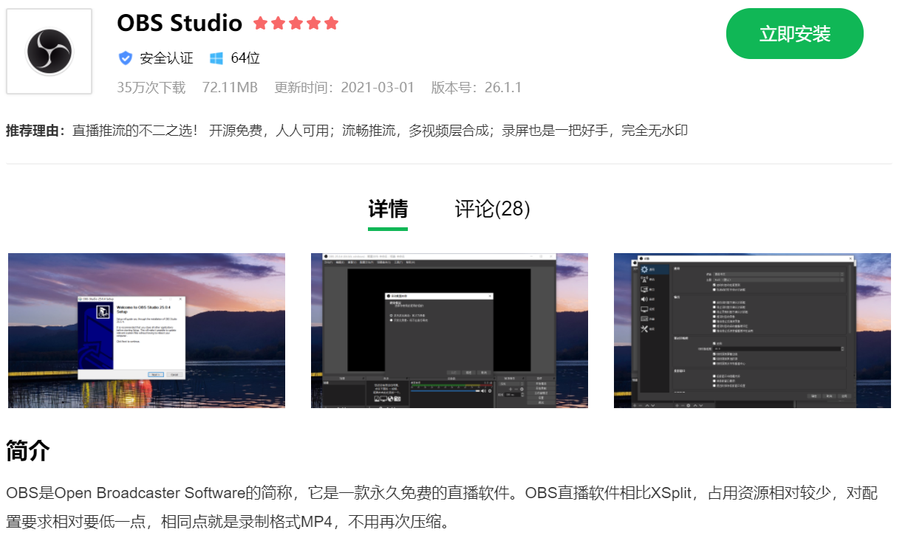

1.2 斗鱼直播伴侣

我自己目前在使用的，傻瓜式操作，也支持推流至第三方平台（例如你可以用这个软件在b站开直播）

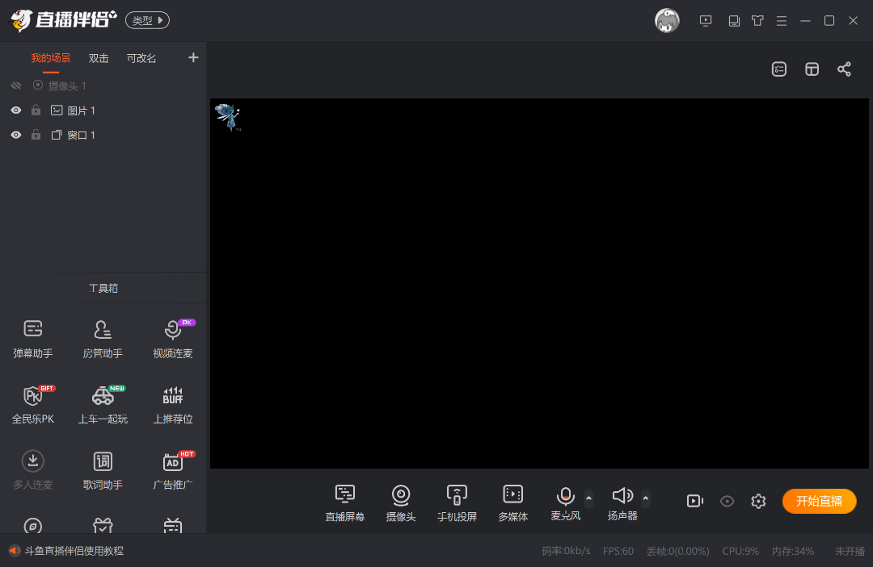

1. 手机推流至电脑

由于个人知识有限，我不太了解直接通过手机推流至直播平台，我目前个人使用的方法是使用将手机画面投屏至电脑，再通过电脑推流至直播平台

目前主流的推流软件我基本都试了一遍，投屏只要有两种，一种是USB投屏（稳定，画面流畅，不太吃资源），另一种是wifi下投屏（要求pc与手机连接同一个wifi，画面需要调节，我目前普通5g路由器无法做到稳定1080p 60帧画面的投屏）

2.1 斗鱼app

使用斗鱼直播伴侣可以直接用手机app进行投屏，实测未出现断连问题，但是画面卡顿，同等带宽下基本没有其他软件流畅细腻，仅能wifi，不能usb

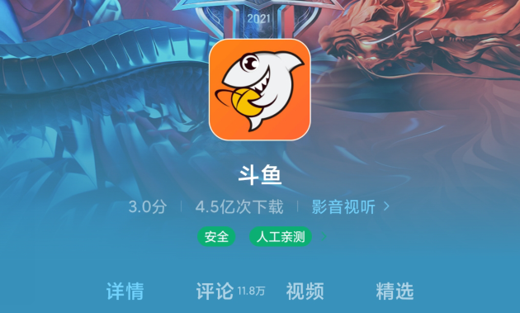

2.2 ApowerMirror（傲软投屏）

我目前使用的方案，为收费软件，目前我测试下来，最为流畅细致的投屏软件（wifi下，usb投屏一般少有画面差异），网上有pc的破解版<https://www.qqtn.com/down/584607.html>该软件有一个问题，在校园网情况下同一个wifi也会被认为不是同一个wifi，可wifi也可usb

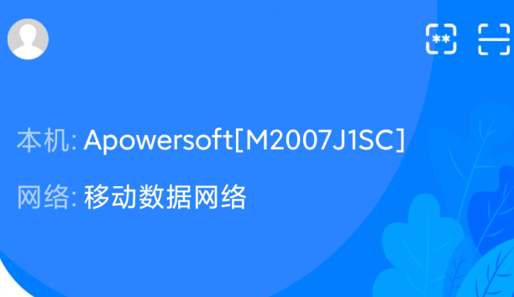

2.3 虫洞

画面效果与ApowerMirror相同，但是能感觉到有明显的延迟，约为0.5s左右，会导致音画不同步，不推荐使用，不排除是我个人的硬件问题

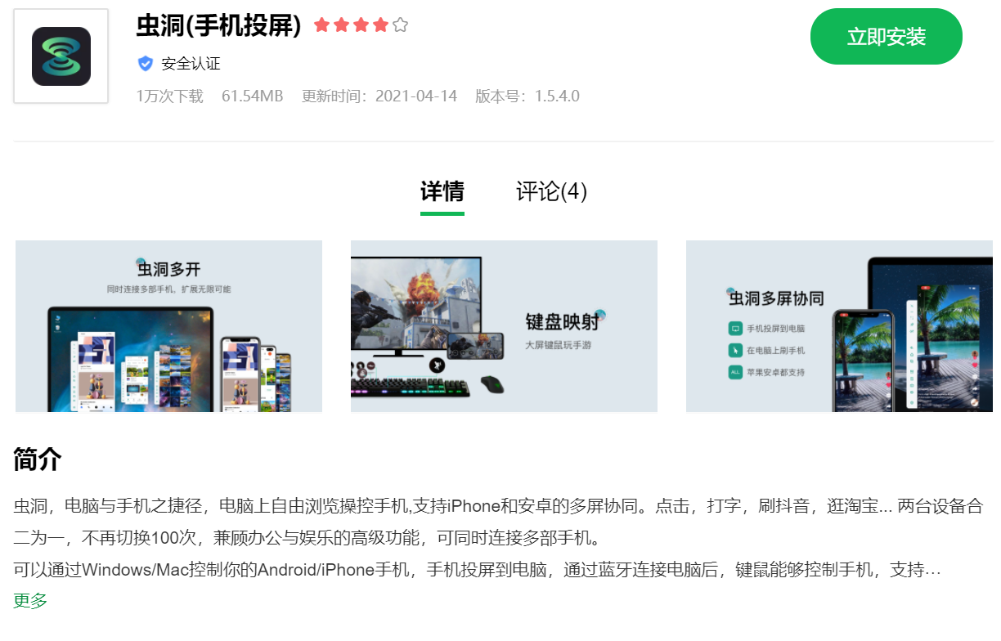

2.4 米卓同屏助手

我目前的替代方案，第一次连接必须使用usb，之后可以使用wifi进行连接，画面较ApowerMirror稍差，未发现有同wifi下无法识别的问题，每次连接必须打开USB调试（即使是在无线连接情况下）



1. 手机音频推流电脑

上述所有软件在投屏过程中一般都是没有声音的，其中有部分可能支持声音投屏（内录），但是在游戏打开语音交流之后，所有音频推流都会停止，第二种是通过读取手机麦克风的方式，这种方式决定了，你在游戏过程中无法使用耳机，并且由于手机麦克风的调用问题，也存在一开游戏语音就会没声音的情况。

所以因为上述原因，这一部分你必须使用第三方硬件（对，要花钱）

3.1 所需要硬件设备

* **声卡**

首先你需要一个声卡，（如果是台式机则不需要，将音频线连接至主板后的line in即可，不是mic口），笔记本需要，因为笔记本没有line in功能，别想着那种一拖二啊之类的，麦克风和line in音频输入（aux）为不同硬件，这也是为什么必须插主板后的接口的原因。不需要将声卡想成一个很神秘的东西，只需要一个20左右usb声 卡支持音频输入就可以。

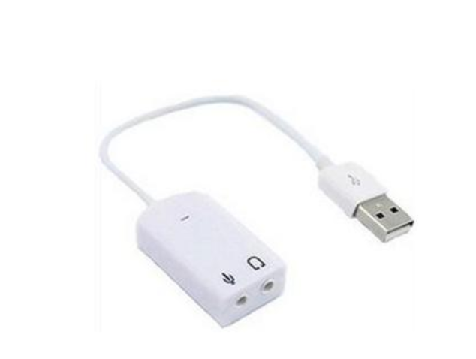

* **AUX音频线**

（3.5mm转3.5mm，就是两端都是耳机头的线），一端连接于声卡

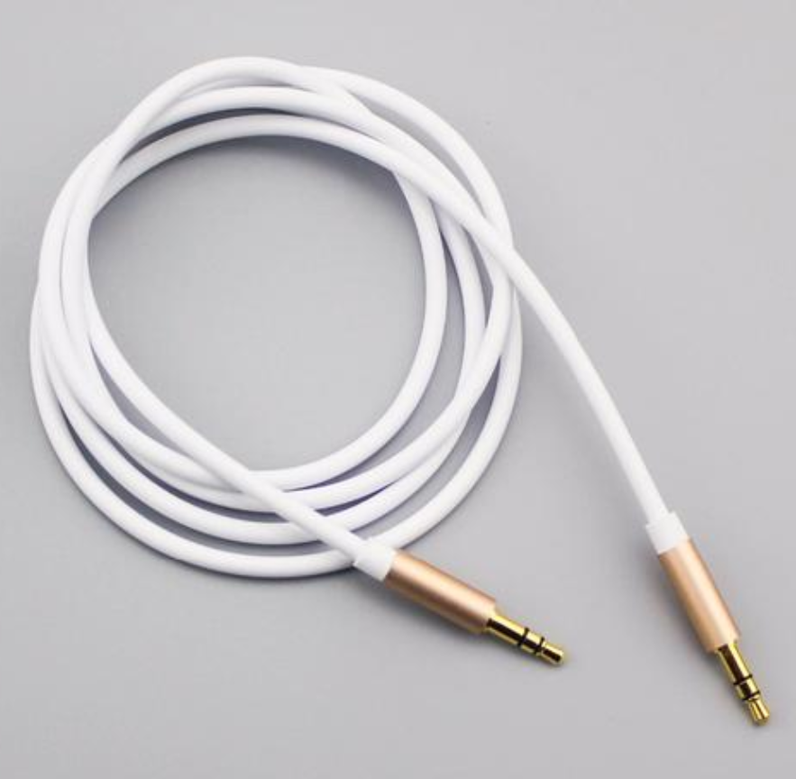

* **一分二（双听声）**

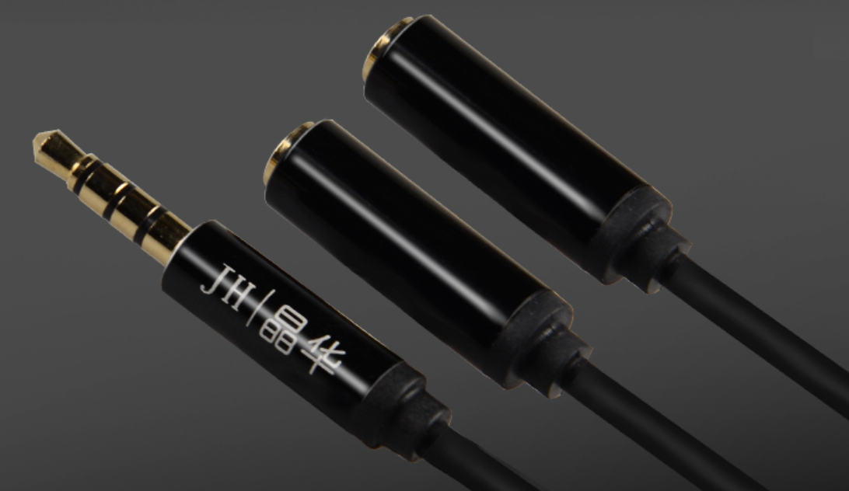

* **一分二（一耳机一麦克）**

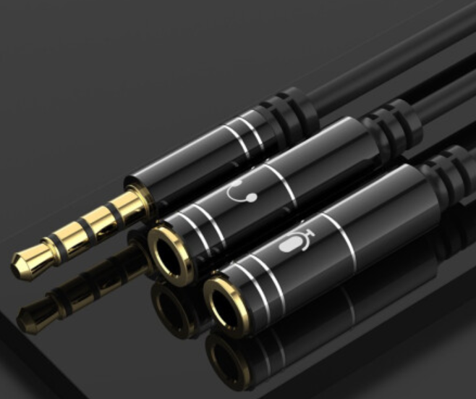

3.2设备连接方案及注意事项

目前我使用的方案为，使用一个一转二（双听声），将双听声的口（A，B）,A口接耳机，B口接一个一转二（一耳机一麦克）,一个耳机口接AUX线，另一个麦克风口不接，之所以要再接一个一转二（一耳机，一麦克）是因为我发现我如果不接这个线，会出现手机会识别耳机麦克风但是耳机麦克风却无法使用的情况。

然后声卡这一块需要特别注意的是，如果你的aux接的是一个单声道的设备（额外的声卡），那么你的耳机听到的声音也会变成单声道（至少目前我的小米10u会出现这种情况）,单双声道不兼容，手机会识别成单声道输出，在常见的王者荣耀类的游戏并不会出现什么问题，但是对于和平精英这一类的游戏，听声辩位是一个很重要的能力，因此这里我放一个链接（搜索USB声卡模块播放录音DAC3.5输出立体声ADC录音输出同时立体声录音），本不想放，但是这个工具太难找了。

对于常用的台式机，是支持双声道AUX输入的，但是对于笔记本由于你没有一个line in口，你需要外接一个usb声卡。然而我发现对于电商平台300块一下的声卡，是没有办法采集双声道数据的，这个东西才十来块，是一个基础板，我目前使用下来感受很不错，不过要接一个microb口的数据线。

这里需要特别指出的一点是，你在电商平台上购买的所谓的手机声卡转化器（直播一号），都是不支持双声道的，除了苹果的有一款支持双声道的（将近300块钱），我个人觉得不值，只是一个额外的娱乐而已，没必要花那么多钱，而且估计效果也不太好

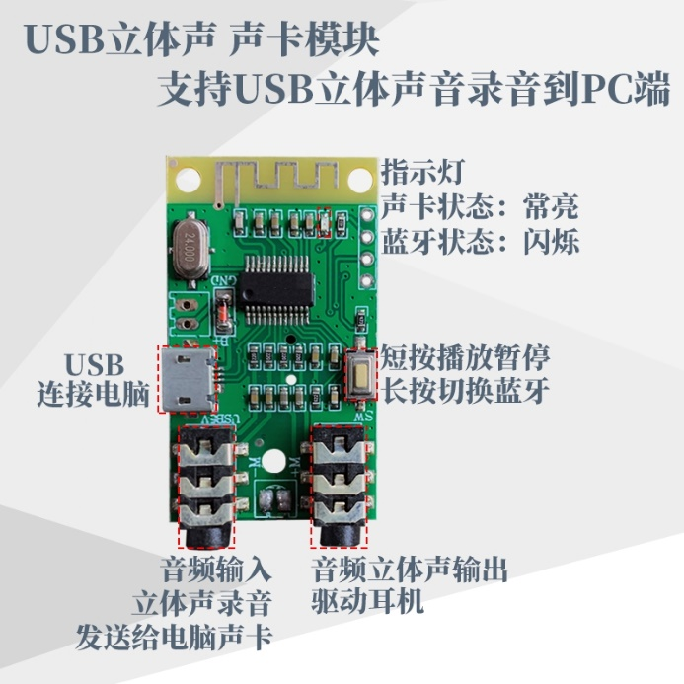

1. 其他

对于直播，我认为如果你是一个游戏瘾很重的人，你不妨开个直播，也许能变现一部分，虽然机会很渺茫，但是不妨一试，毕竟不是人人都能把游戏瘾给戒掉

而我个人偶尔直播的原因，是想记录一下自己的生活，有事没事回忆一下，顺便帮别人探探路（虽然我想别人也不一定领情吧，索性就做一次好人吧），喜欢尝试新的事物，每一次新的尝试都是对知识的扩充，可能是不务正业吧，但是我想人无法玩玩全全做到功利吧，我常常在想功利的人也许有不功利的一面吧，因为功利所掌握的资源往往只是为了变为自己想要的东西，只是有些东西有高有低高尚或低俗吧，毕竟像钱这样的符号如果不经过转化，也是毫无用处的吧。

有空的话再出一期**家庭mesh组网和ipv6资源**使用